Štiritaktni bencinski motor
Ime in Priimek:______________________
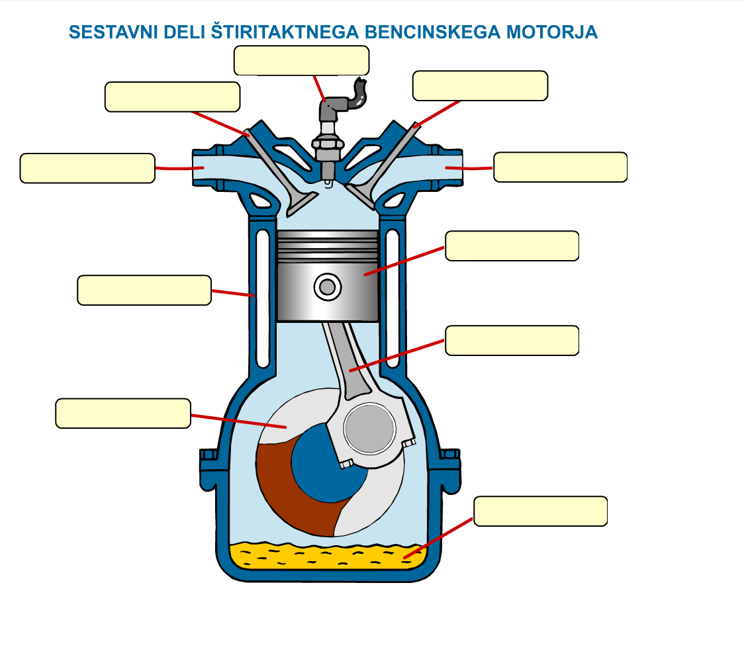
Datum:__________________

Delovanje motorja

- takt – SESANJE

- takt – STISKANJE ali KOMPRESIJA

- takt – EKSPLOZIJA ali EKSPANZIJA

- takt - IZPUH

